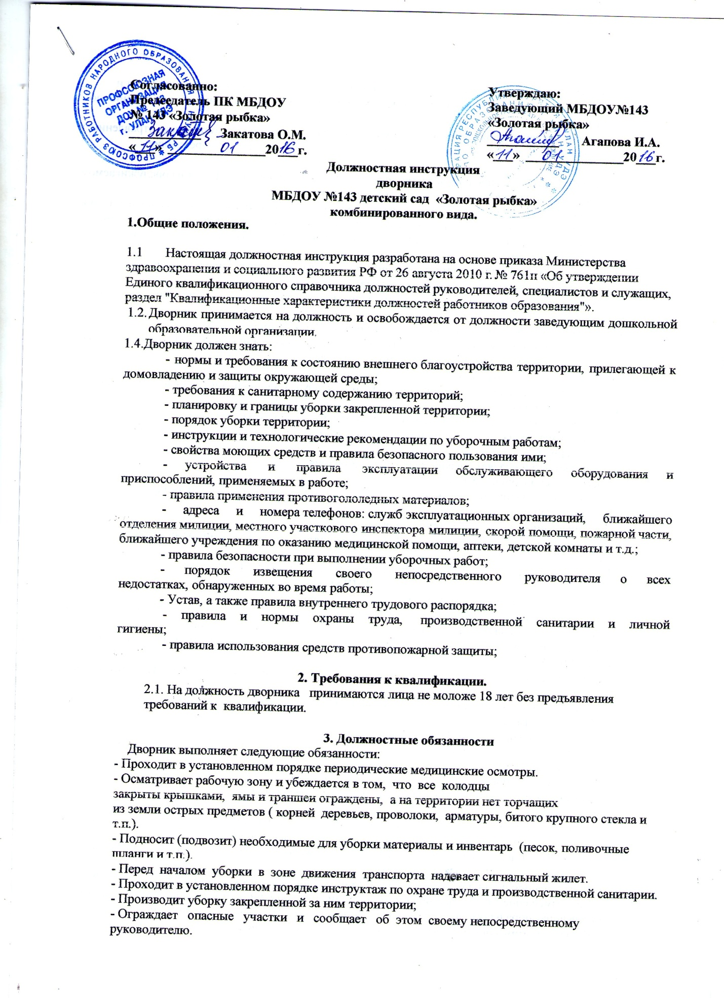

- При обнаружении прорыва трубопроводов (водоснабжения, канализации, отопления и других) сообщает руководителю и вызывает соответствующую специализированную аварийную бригаду.
- Оказывает первую (доврачебную) помощь пострадавшим при травмировании, отравлении и внезапном заболевании и, при необходимости,организует их доставку в учреждение здравоохранения.
- Принимает меры по предупреждению преступлений и нарушений порядка на обслуживаемом участке, о правонарушениях сообщает в отделение милиции.
- Извещает своего непосредственного руководителя о любой ситуации, угрожающей жизни и здоровью людей, о каждом несчастном случае, произошедшем на обслуживаемой территории.
- Очищает установленные на территории урны по мере их заполнения (но не реже двух раз в день) и места их установки.
- Очищает крышки канализационных, газовых и пожарных колодцев, очищает пожарные эвакуационные лестницы от грязи, снега и льда;
- Осуществляет профилактический осмотр, удаление мусора из мусороприемных камер и их уборку.
- Включает и выключает освещение на обслуживаемой территории.
- Очищает территорию, проезды и тротуары от снега, льда ,пыли и мелкого бытового мусора с предварительным увлажнением территории в теплое время года.
- Роет и прочищает канавки и лотки для стока воды.
- Обеспечивает сохранность оборудования и эксплуатацию поливочных кранов для мойки и поливки из шлангов.
- Производит на закрепленной территории поливку зеленых насаждений .
- Проводит мероприятия по подготовке инвентаря и уборочного оборудования к работе в зимний период.
- Скалывает лед и удаляет снежно-ледяные образования.
- Посыпает территорию песком.
- Удаляет и складирует снег в местах, не препятствующих свободному проезду автотранспорта и движению пешеходов.
- Выполняет иные работы по уборке территории.
- строго соблюдает правила и нормы охраны труда, производственной санитарии и пожарной безопасности.
- Проявляет выдержку и такт в общении с детьми, их родителями и коллегами.
4.ПРАВА.
Дворник имеет право:
- предусмотренные Трудовым кодексом РФ, Федеральным законом «Об образовании в Российской Федерации», «Типовым положением о дошкольной образовательной организации», Уставом, Коллективным договором, правилами внутреннего трудового распорядка и другими локальными актами МБОУ.
- знакомиться с проектами решений руководителя дошкольной организации, касающимися его деятельности;
- требовать от администрации организации создания условий, необходимых для выполнения профессиональных обязанностей;
- Участвовать в управлении ДОУ в порядке, определяемом Уставом.
- Отказаться от выполнения работы в случае возникновения опасности для жизни и здоровья вследствие нарушения требований охраны труда.
- Защищать свою профессиональную честь и достоинство:
- знакомиться с жалобами и другими документами, содержащими оценку его работы, давать по ним объяснения;
- защищать свои интересы самостоятельно или через представителя, в том числе адвоката, в случае дисциплинарного расследования или служебного расследования.
- на конфиденциальность дисциплинарного (служебного) расследования, за исключением случаев, предусмотренных законом.
- На разрешение индивидуальных и коллективных споров в порядке, установленном ТК РФ.
- На возмещение вреда, причиненного в связи с исполнением им трудовых обязанностей и компенсацию морального вреда в порядке, установленном Трудовым кодексом РФ.
- Вносить в комиссию по охране труда предложения по улучшению условий труда.
- Вносить предложения по улучшению условий организации труда в ДОУ. Доводить до сведения заведующего предложения о поощрении, моральном и материальном стимулировании работников ДОУ
- Запрашивать информацию и документы, необходимые для выполнения должностных обязанностей.
- Право на бесплатный медицинский осмотр
- Получать инвентарь, выделять помещение для его хранения, а также получать спецодежду по установленным нормам;

5.Ответственность
Дворник несет ответственность:
-За соблюдение правил и инструкций по охране труда, правил производственной санитарии и противопожарной безопасности.
-За неисполнение (ненадлежащее исполнение) своих должностных обязанностей, предусмотренных настоящей инструкцией, в пределах, определенных действующим законодательством РФ, дворник несет административную, материальную и уголовную ответственность в соответствии с ситуацией.
6. Взаимоотношения. Связи по должности:
6.1.Дворник отнесен к вспомогательному персоналу, работает в режиме нормативного рабочего дня по графику, составленному исходя из 40 часовой рабочей недели;
6.2. Проходит инструктаж по правилам санитарии и гигиены, правилам уборки, безопасного пользования моющими и дезинфицирующими средствами, эксплуатации санитарно – технического оборудования, а также по технике безопасности и пожарной безопасности под руководством старшей медсестры, зам. по АХЧ.
6.3. Немедленно сообщает рабочему по обслуживанию здания о неисправностях электро и санитарно
технического оборудования, поломка дверей, замков, окон, стёкол, запоров на закреплённом участке.
6.4.Дворник непосредственно подчиняется заведующему, , заведующему хозяйством; медицинскому персоналу дошкольной образовательной организации по вопросам соблюдения санэпидрежима и выполнения должностных обязанностей.

С инструкцией ознакомлен:

________________ / ________________________________ / «____»_______________ 20____г.
подпись расшифровка подписи

Экземпляр должностной инструкции получил:

________________ / ________________________________ / «____»_______________ 20____г.
подпись расшифровка подписи

